# ARTÍCULO ORIGINAL Rev. Methodo 2024;9(2):S 03-07 <https://doi.org/10.22529/me.2024.9S(2)02>

|  |  |
| --- | --- |
| Recibido 31 Oct. 2024 | |Publicado 09 Dic 2024 |  |

**Evaluación de la resistencia antimicrobiana en *Enterococcus* spp. aislados de aves silvestres en espacios recreativos de Córdoba**

**Evaluation of antimicrobial resistance in *Enterococcus* spp. isolated from wild birds in recreational areas of Córdoba**

Juan Pablo Vico1, 2, Micaela Rocío Vieyra Frisicaro3, Matías Espinola 1,Zoe Amerio1, Ignacio Bazan1, Lola Muiñoz1, Patricio Scalise1, Martina Pautassi1, María Jimena Villarreal1, Ana Paola Zogbi1,3

1.Universidad Católica de Córdoba, Facultad de Ciencias Agropecuarias, Carrera Veterinaria, Epidemiología Aplicada, Seminario de Salud Pública

2.IRNASUS-CONICET-Universidad Católica de Córdoba

3.Universidad Católica de Córdoba, Facultad de Ciencias Agropecuarias

Correspondencia: Juan Pablo Vico. Email: juanpablo.vico@ucc.edu.ar

# Resumen

# La identificación de cepas de *Enterococcus* resistentes a antimicrobianos en aves silvestres en entornos urbanos abiertos como plazas y/o parques, es crucial para la Salud Pública ya que son consideradas reservorios importantes de patógenos que pueden afectar la salud de adultos y niños, mediante el contacto con deyecciones. *Enterococcus* spp. no es un patógeno zoonótico común, sin embargo, la presencia de cepas portadoras de genes resistentes aislados de materia fecal de estas aves aumenta el riesgo de transmisión a humanos y otras especies, especialmente a personas débiles inmnológicamente. Por ende, el monitoreo de *Enterococcus* spp. en aves silvestres en zonas urbanas puede servir como indicador temprano de aparición de resistencia antimicrobiana en un área, proporcionando información valiosa para implementar estrategias de control y políticas sanitarias antes de que el problema se agrave. El siguiente estudio tuvo como objetivo determinar la presencia o ausencia de *Enterococcus* spp. en heces de aves silvestres, obtenidas en entornos urbanos y caracterizar las cepas para evaluar el perfil de resistencia a los antibióticos de importancia para la Salud Pública. Se identificaron cepas de *Enterococcus* spp. con perfiles de resistencia a los múltiples antibióticos, la mayoría resultan de importancia moderada para la Salud Pública. En conclusión, realizar estudios de monitoreo de *Enterococcus* spp. aislados de aves silvestres que habitan espacios urbanos aporta información valiosa a los organismos de salud.

# Palabras claves: *Enterococcus*; Resistencia antimicrobiana; Salud Pública; Zoonosis; Palomas y aves silvestres; Espacios públicos recreativos.

# Abstract

“The identification of antimicrobial-resistant Enterococcus strains in wild birds that frequent open urban environments such as squares and/or parks is crucial for public health since they are considered important reservoirs of pathogens that can affect the health of adults and children, through contact with the droppings and feces that these birds disperse. Although Enterococcus spp., is not a common zoonotic pathogen, the presence of strains carrying resistance genes isolated from fecal matter of these birds increases the risk of transmission to humans and other species, especially people with weakened immune systems. Finally, monitoring Enterococcus in wild birds in urban areas can serve as an early indicator of the emergence or expansion of antimicrobial resistance in an area. This provides valuable information to implement control strategies and health policies before the problem worsens. The following study aimed to determine the presence or absence of Enterococcus spp., in feces of wild birds obtained in urban environments and characterize the strains to evaluate the resistance profile to antibiotics of importance for Public Health. contamination scenarios.

**03**

# Keywords: *Enterococcus*; Antimicrobial resistance; Public Health; Zoonosis; Pigeons and wild birds; public recreational spaces.

# Introducción

La resistencia a los antimicrobianos (RAM) es un problema de impacto mundial que afecta tanto a la salud pública como a la economía global1. La emergencia de RAM está impulsada por el uso indebido de antibióticos y la evolución natural de las bacterias. La RAM en bacterias gram positivas, como *Staphylococcus aureus* y *Enterococcus* spp., representa una carga significativa para los servicios de salud pública, complicando la terapia y aumentando los costos de atención médica2. La presencia de *Enterococcus* spp. resistente a antibióticos en aves silvestres representa un riesgo para la salud pública, ya que estas aves pueden transportar y diseminar estas bacterias en espacios públicos como plazas, donde pueden entrar en contacto con humanos y sobre todo niños3. La vigilancia y el estudio de la susceptibilidad de cepas bacterianas aisladas en materia fecal de aves silvestres que habitan entornos públicos son cruciales para la salud pública dada la importancia de las aves silvestres como reservorios de *Enterococcus* spp. y como agentes de diseminación de genes de resistencia antimicrobiana4. móvil creado por nuestro equipo, para la notificación de eventos de morbi-mortalidad, facilitando la integración entre la comunidad y los esfuerzos de investigación.

# Material y método

Durante los meses de agosto a octubre se recolectaron muestras de materia fecal de aves silvestres en 13 plazas de la provincia de Córdoba, Argentina, situadas en los siguientes barrios y localidades: Barrio Alberdi, Nueva Córdoba, General Artigas, Alta Córdoba, Colinas de Vélez Sárfield, Argüello, Centro y Parque Sarmiento, Villa Allende y Alta Gracia (Figura 1). Para la recolección de las muestras se utilizaron frascos de 50 ml, guantes y bajalenguas estériles. Las muestras se almacenaron refrigeradas hasta llegar al laboratorio.

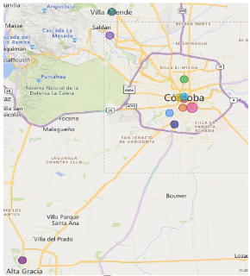

**Figura 1.** Distribución de las plazas muestreadas en la provincia de Córdoba, Argentina

A su arribo al laboratorio las muestras se sembraron en placas de petri con agar selectivo Slanetz y Bartley (BIOKAR®), mediante hisopado por estrías. Se incubaron a 37°C de 24 a 48 horas. Posteriormente, las colonias típicas (rojas, granates o rosadas) fueron sembradas en agar Azida Bilis Esculina (Britania®) a 44ºC durante 4 horas para la confirmación del género *Enterococcus*. Las cepas confirmadas se sembraron en agar Müller Hinton (Britania®) para su posterior conservación a -20ºC.

Las cepas se sembraron en Agar Müller Hinton y se incubaron a 37ºC durante 24 horas para la obtención de cultivos frescos para proceder a la extracción de ADN. Para ello, del cultivo fresco se recolectó con ansa de 10ul una alícuota y se suspendió en un tubo eppendorf con 1ml de buffer TE. Se homogeneizaron y se llevaron a un baño seco durante 10 minutos a 100ºC. Luego se centrifugaron a 10000 rpm por 10 minutos y se recolectó el sobrenadante para su posterior análisis de cantidad y calidad de DNA extraído mediante NanoDrop®.

Para la caracterización de género por PCR, se siguió el protocolo (con modificaciones) de Ryu.et al.5. Se utilizaron los primers Entero-F 5’-AGAAATTCCAAACGAACTTG-3´ y Entero-R 5’-CAGTGCTCTACCTCCATCATT-3’. Se preparó una master mix usando la enzima TAQ polimerasa (marca) con las siguientes condiciones de termociclador: desnaturalización 94°C 2 minutos, 30 ciclos de desnaturalización a 94°C por 30 segundos, annealing 58°C por 30 segundos, extensión 72°C por 1 minuto y una extensión final 72°C por 10 minutos.

**04**

Para evaluar la susceptibilidad de los aislados de *Enterococcus* spp. se determinó la concentración inhibitoria mínima mediante el método “gold standard” de microdilución en caldo según CLSI, 20176. Las cepas aisladas fueron estudiadas frente a un panel de 6 antimicrobianos Ampicilina (0.0625 a 32), Tetraciclina (0.0625 a 32), Gentamicina (0.5 a 256), Eritromicina (0.0625 a 32), Estreptomicina (1 a 512) y Vancomicina (0.125 a 64). Para definir si la cepa es resistente o sensible se utilizaron los siguientes puntos de corte (Tabla 1). Se utilizó la cepa *Enterococcus faecalis* ATCC 29212 como control de sensibilidad.

**Tabla 1.** Punto de corte epidemiológico para cada antimicrobiano evaluado.

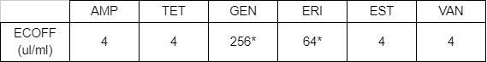

AMP: Ampicilina; ERI: Eritromicina; EST: Estreptomicina; GEN: Gentamicina; TET: Tetraciclina; VAN: Vancomicina. ECOFF: punto de corte epidemiológico según EUCAST para E. faecium y E. faecalis; *ECOFF tentativo estimado mediante ECOFFinder v. 2.1.

# Resultado y discusión

Mediante cultivo bacteriológico se aisló *Enterococcus* spp. en 10 muestras de materia fecal de aves obtenidas en espacios recreativos de diferentes barrios de la ciudad de Córdoba y de localidades aledañas (tabla 2).

**Tabla 2**. Identificación de muestras, lugar de recolección y resultado al aislamiento de *Enterococcus* spp.

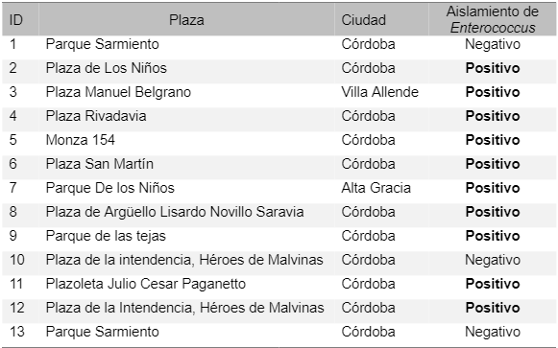

Mediante el cultivo microbiológico se aisló Enterococcus spp. en el 76.9% (10/13) de las muestras analizadas. Los resultados sugieren una amplia dispersión del agente zoonótico en diferentes espacios recreativos. Algunos sugieren que las aves cumplen un rol destacable en la dispersión de este patógeno en ambientes urbanos rurales7. La alta prevalencia de bacterias resistentes en aves que frecuentan áreas urbanas y rurales subraya la necesidad de monitorear y gestionar la presencia de estas aves en espacios públicos para mitigar riesgos de salud8.

Mediante la PCR se identificó al 100% de las cepas de las cepas aisladas como género *Enterococcus* spp. (Figura 2).

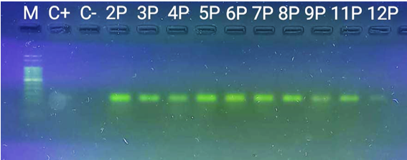

**Figura 2**. Resultado PCR género *Enterococcus*.

La caracterización genética de *Enterococcus* aislados de materia fecal de origen aviar es crucial para la salud pública debido a su papel en la diseminación de genes de resistencia antimicrobiana y su potencial zoonótico4. Los resultados de este estudio si bien sólo confirman el género de *Enterococcu*s, denotan que el uso de biología molecular para realizar la caracterización genética resulta una herramienta práctica y accesible para la monitorización de estos patógenos. Desde una perspectiva de Una Salud, resulta necesario la caracterización de género y especie.

En la Tabla 3 se muestran los resultados obtenidos en relación a la sensibilidad y/o resistencia de las cepas aisladas frente a los antimicrobianos evaluados.

**Tabla 3.** Porcentaje de cepas de *Enterococcus* resistentes.

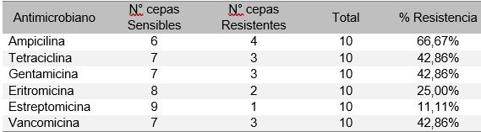

En este estudio observacional se utilizaron los puntos de corte epidemiológicos, ECOFF (de sus siglas en inglés Epidemiological Cut Off). Estos obtienen de datos experimentales in vitro que se basan en la presencia o ausencia de resistencia fenotípica y permiten estimar valores de MIC que separan las poblaciones bacterianas de una misma especie en dos grupos, cepas salvajes (wild-type) y no salvajes (non wild-type), En nuestro estudio toda cepa que presentó un valor de MIC por encima del ECOFF se consideró resistentes9.

**05**

La mayoría de las cepas aisladas muestran resistencia a múltiples antibióticos, incluyendo ampicilina, tetraciclina, eritromicina, gentamicina y vancomicina. Los porcentajes de resistencia observados en este estudio son coincidentes con los reportados por varios autores, que evaluaron la presencia de perfiles de resistencia en *Enterococcus* aislados de materia fecal de aves silvestres3,10. En un 42% de las cepas aisladas se identificó resistencia a vancomicina. Se debe tener presente que el tamaño muestral de este estudio descriptivo es bajo, por ende, los porcentajes de resistencia podrían estar sobreestimando las prevalencias observadas. Sin embargo, algunos autores han observado prevalencias que van de 4.85% a un 18.9% de cepas de *Enterococcus* resistentes a vancomicina (VRE) aisladas de muestras procedente de aves silvestres3,10, los resultados observados en estos estudios nos permiten inferir la presencia de VRE en espacios urbanos, y su potencial impacto en la Salud Pública.

Otro resultado relevante observado, es que en un 20% (2/10) de las cepas analizadas se detectó un perfil de multirresistencia (resistentes a 3 ó más antimicrobianos de diferentes familias). Estas cepas presentaron resitencia a Penicilinas (AMP), Tetraciclinas (TET), Aminoglucósidos (GEN), Macrólidos (ERI) y Glucopéptidos (VAN). En línea con esto, varios autores han informado la presencia de cepas con perfiles MDR en estudios similares3,10.

# Conclusión

Las aves silvestres juegan un papel importante en la diseminación de *Enterococcus* resistente a antibióticos en diversos ambientes, incluyendo espacios públicos como plazas. La capacidad de estas aves para albergar y transportar cepas resistentes a múltiples antibióticos, incluyendo vancomicina, representa un riesgo significativo para la salud pública. Es crucial monitorear y controlar la diseminación de estas bacterias para mitigar su impacto en la salud humana y animal.

# Bibliografía

1. Hernando-Amado S, Coque TM, Baquero F, et al. Defining and combating antibiotic resistance from One Health and Global Health perspectives. Nat Microbiol. 2019; 4:1432–1442. https://doi.org/10.1038/s41564-019-0503-9
2. Russo T, Minichino A, Gargiulo A, et al. Prevalence and Phenotypic Antimicrobial Resistance among ESKAPE Bacteria and Enterobacterales Strains in Wild Birds. Antibiotics. 2022;11. https://doi.org/10.3390/antibiotics11121825
3. Cagnoli G, Bertelloni F, Interrante P, et al. Antimicrobial-Resistant Enterococcus spp. in Wild Avifauna from Central Italy. Antibiotics. 2022;11. https://doi.org/10.3390/antibiotics11070852
4. Kwit R, Zając M, Śmiałowska-Węglińska A, et al. Prevalence of Enterococcus spp. and the Whole-Genome Characteristics of Enterococcus faecium and Enterococcus faecalis Strains Isolated from Free-Living Birds in Poland. Pathogens. 2023;12. https://doi.org/10.3390/pathogens12060836
5. Ryu H, Henson M, Elk M, et al. Development of quantitative PCR assays targeting the 16S rRNA genes of Enterococcus spp. and their application to the identification of enterococcus species in environmental samples. Appl Environ Microbiol. 2013;79(1):196-204. doi: 10.1128/AEM.02802-12. PMID: 23087032; PMCID: PMC3536114.
6. Clinical and Laboratory Standards Institute (CLSI). Performance standards for antimicrobial disk susceptibility tests. 12th ed. Wayne (PA): Clinical and Laboratory Standards Institute; 2017.
7. Benskin C, Wilson K, Jones K, Hartley I. Bacterial pathogens in wild birds: a review of the frequency and effects of infection. Biol Rev Camb Philos Soc. 2009; 84:349-373. https://doi.org/10.1111/j.1469-185X.2008.00076.x
8. 8-Smith OM, Snyder WE, Owen J. Are we overestimating risk of enteric pathogen spillover from wild birds to humans? Biol Rev Camb Philos Soc. 2020;95(3):652-679. https://doi.org/10.1111/brv.12581

**06**

1. 9-World Organization for Animal Health (OIE). OIE methodology and template for the OIE database on sales of veterinary antimicrobial agents. Paris: World Organization for Animal Health; 2015. Disponible en: https://www.woah.org/app/uploads/2021/03/book-amr-ang-fnl-lr.pdf
2. Santos T, Silva N, Igrejas G, et al. Dissemination of antibiotic resistant Enterococcus spp. and Escherichia coli from wild birds of Azores Archipelago. Anaerobe. 2013; 24:25-31. <https://doi.org/10.1016/j.anaerobe.2013.09.004>



**07**